令和6年度　2学年1学期　期末考査　数学　**予測問題**

By 2-A No.25冨田　雅貴



**注意事項**

* あくまでも予測問題なので、期末考査と問題が異なる可能性があります。
* 予測問題を始める前に、注意事項をよく読んでください。
* 解答欄には**簡潔な答え**を記入してください。

※省略できるものは省略した形で記入してください。

* 欄に収まらない場合は、答えがわかるよう記入してください。
* 問題文の指示をよく読んで解答してください。
* 小数で書きなさいという指示がない場合は、分数で解答してください。
* 読めない字は正解にすることができません。読める字で記入してください。
* 問題用紙の空いているスペースと計算用紙を使って計算してください。
* 解答用紙には答え以外の途中式は記入しないでください。
* 単位が必要な解答には必ず単位を記入してください。
* 先生の指示に従ってください。

　　　　　　　組　　　　　　　番　名前

1. 次の計算をしなさい。【知技】(各1点 (7)は2点)
   1. 25−70　　(2) 6−5＋8×(−2)　　(3) 2(5𝑥＋1) −3(𝑥−2)

(4) 𝑦は𝑥に反比例し，𝑥＝4のとき𝑦＝6である。このとき，𝑥＝3のときの𝑦を求めなさい。

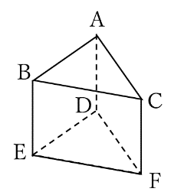(5) 半径2cmの球の表面積を求めなさい。　　(6) 5𝑥−1＝3(𝑥−5)＋4を解きなさい。

(7) 右の図の三角柱で，直線BEとねじれの位置にある直線をすべて答えなさい。

1. 次の問いに答えなさい。【知技】(各1点 (1)は完答)
2. 次の式について，多項式で２次式であるものをすべて記号で答えなさい。
   * 1. −𝑎𝑏　　② 𝑥＋𝑦＋1　　③ 𝑥²−3　　④ 𝑎²−𝑎＋2　　⑤ $-\frac{2}{3}$ 𝑥　　⑥ 12𝑦　　⑦ 𝑎𝑥²＋𝑏𝑥＋𝑐
   1. 次の式を同類項にまとめて簡単にしなさい。
      1. 3𝑥²−5𝑥＋1＋2𝑥　　② 　𝑦²＋7𝑦−8𝑦²＋6𝑦
3. $\frac{2}{3}$ 𝑎＋ $\frac{3}{4}$ 𝑏− $\frac{1}{2}$ 𝑏− $\frac{5}{6}$ 𝑎　　④　 1.3𝑎−𝑏＋0.7𝑎−0.8𝑏
4. 次の式を計算しなさい。【知技】(各1点)
   1. (2𝑎−3𝑏)＋(−5𝑎＋5𝑏)　　(2) (−2𝑎²＋3𝑎)−(−8𝑎²＋3𝑎−4)

(3) (2.9𝑎＋3𝑏−2)＋(−4𝑏−1.5𝑎＋3)　　(4) $\left(\frac{1}{6}x²-\frac{3}{4}x＋\frac{4}{5}\right)$ − $\left(\frac{5}{6}x²-\frac{1}{2}x＋\frac{3}{10}\right)$　　(5)4𝑥×3𝑦

(6) 20𝑥𝑦÷4𝑦　　(7) 4𝑥²𝑦×𝑦÷(−2𝑥) (8) 3𝑎²𝑏²÷(−6𝑎𝑏)×8𝑏　 (9) 24𝑥𝑦²×(−4𝑥𝑦)÷8𝑥²𝑦

1. 次の計算には，まちがっているところがある。どこがまちがっているか説明し，答えを求めなさい。【思判表】(各5点) ※この問題には部分点があります。
   1. (3𝑎²−4𝑎＋5)−(6𝑎²−5𝑎＋8) (2) 　−16𝑥𝑦²÷ $\left(-\frac{2}{5}xy\right)$

＝3𝑎²−4𝑎＋5−6𝑎²−5𝑎＋8 (2) ＝−16𝑥𝑦²× $\left(-\frac{5}{2}xy\right)$

＝−3𝑎²−9𝑎＋14 (2) ＝40𝑥²𝑦³

1. 次のとき，式の値を求めなさい。【知技】(各2点)
   1. 𝑎＝−2，𝑏＝5のとき，　6(3𝑎−5𝑏)−4(4𝑎−7𝑏)
   2. 𝑥＝4，𝑦＝−3のとき，　5𝑥²𝑦÷(−6𝑥𝑦)×3𝑦²
2. 次の問いに答えなさい。
   1. 連続する3つの整数で，最も大きい整数と最も小さい整数の和は，中央の整数の2倍になる。このことを説明しなさい。【思判表】(5点)※この問題には部分点があります。
   2. 3けたの自然数からその数の各位の和を引くと9の倍数になる。このことを説明しなさい。

【思判表】(5点)※この問題には部分点があります。

* 1. 次の式を，［　］の中の文字について解きなさい。【知技】(各3点)
     1. 𝑐＝ $\frac{a＋2b}{5}$　［𝑏］　　② $\frac{1}{a}$　　＝ $\frac{2}{b}$ − $\frac{3}{c}$［𝑎］

1. 次の連立方程式を計算しなさい。【知技】(各2点)
   1. $\left\{\begin{aligned}x+4y=9 \\ 2x+3y=8\end{aligned}\right.$ (2) $\left\{\begin{aligned}3x+7y=-9 \\ 4x+3y=7 \end{aligned}\right.$　　(3) $\left\{\begin{aligned}y=3x \\ x+y=8\end{aligned}\right.$

(4) $\left\{\begin{aligned}3x=4y+5 \\ 3x-10y=-1\end{aligned}\right.$　　(5) $\left\{\begin{aligned}5x+2y=6 \\ 4y-2=-15x\end{aligned}\right.$　　　(6) $\left\{\begin{aligned}4x=2-3y \\ 4x-3y=38\end{aligned}\right.$

1. 次の連立方程式を計算しなさい。【知技】(各2点)
   1. $\left\{\begin{aligned}2\left(x+y\right)-x=4 \\ 3x-y=5 \end{aligned}\right.$ (２) $\left\{\begin{aligned}0.3x+0.5y=1.4 \\ \frac{1}{6}x+\frac{1}{12}y=0 \end{aligned}\right.$　 (3) $\left\{\begin{aligned}x-\frac{1}{2}y=7 \\ 3x+y=16 \end{aligned}\right.$　　　(4) $\left\{\begin{aligned}\frac{x}{2}-\frac{y}{3}=-3 \\ 2x+5y=7\end{aligned}\right.$
2. 次の方程式を解きなさい。【知技】(各3点)

(1)　5𝑥−2𝑦=3𝑥−4𝑦−6=20 (2)　　6𝑥+7𝑦−4=2𝑥+1=−5𝑦+8

(3)　5𝑥−4𝑦=𝑥−2𝑦+14=13　　(4) $\frac{2x+5y}{7}$　= $\frac{7x+11y}{5}$ =1

1. 次の問いに答えなさい。【知技】(各3点)
   1. $\left\{\begin{aligned}ax+by=-12 \\ 3bx-2ay=19\end{aligned}\right.$ の解が𝑥=3，𝑦=−2であるとき，𝑎，𝑏の値を求めなさい。
   2. $\left\{\begin{aligned}2ax-by=4 \\ 3bx-2ay=-18\end{aligned}\right.$ の解が𝑥=−4，𝑦=5であるとき，𝑎，𝑏の値を求めなさい。
2. 次の計算には，まちがっているところがある。どこがまちがっているか説明し，答えを求めなさい。【思判表】(各5点) ※この問題には部分点があります。
   1. 連立方程式 $\left\{\begin{aligned}5x+y=6 ・・・① \\ 5x-2y=3・・・②\end{aligned}\right.$　　　　　　　　(2)　連立方程式 $\left\{\begin{aligned}4x+4y=0 ・・・① \\ 4x-y=-20・・・②\end{aligned}\right.$
      1. 5𝑥+2𝑦=6 　　①　　　14𝑥+4𝑦=　0
      2. −)5𝑥−2𝑦=3 　　②　+)16𝑥−4𝑦=−20

　　5𝑥−−𝑦=9 20𝑥−2𝑦=−20

　　5𝑥−2𝑦=−9 𝑥=−1

𝑦=−9を①に代入すると，𝑥=3 𝑥=−1を①に代入すると，𝑦=1

【おまけ　駿台模試2023年度 中1 第4回 大問6　数学より】答えがわかったら宮田先生に言ってみてください。

1辺1ｃｍの正十二角形Xを考える。正十二角形Xの頂点を反時計回りにA,B,C・・・,Lとする。この時，つぎの問いに答えなさい。また，必要であれば，正十二角形の1つの角の大きさが150°であることは用いてもよいものとする。

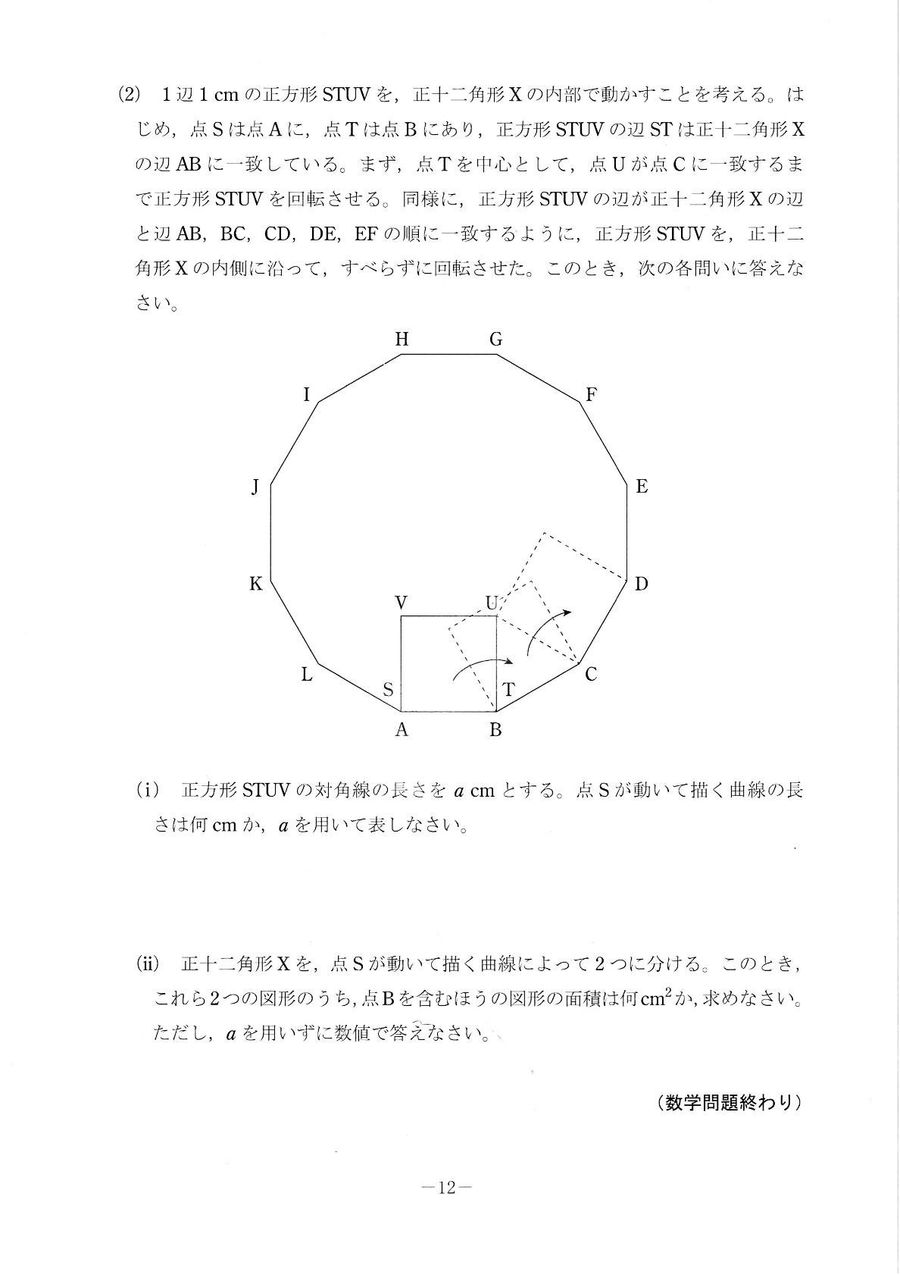1辺1ｃｍの正方形STUVを，正十二角形Xの内部で動かすことを考える。はじめ，点Ｓは点Ａに，点Ｔは点Ｂにあり、正方形STUVの辺ＳＴは正十二角形Xの辺ＡＢに一致している。まず，点Ｔを中心として，点Uが点Ｃに一致するまで正方形ＳＴＵＶを回転させる。同様に，正方形ＳＴＵＶの辺が正十二角形Ｘの辺と辺ＡＢ,ＢＣ,ＣＤ,ＤＥ,ＥＦの十に一致するように，正方形ＳＴＵＶを，正十二角形Ｘの内側に沿って，すべらずに回転させた。この時，正方形STUVの対角線の長さを𝑎cmとする。点Sが動いて描く曲線の長さは何cmか，𝑎を用いて表しなさい。

正十二角形X